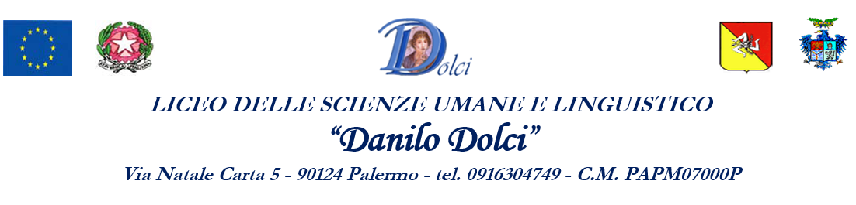
LICEO DELLE SCIENZE UMANE E LINGUISTICO
“Danilo Dolci ”

Via Natale Carta, 5 - 90124 Palermo - tel. 0916300170 - C.M. PAPM07000P

RELAZIONE FINALE
EDUCAZIONE CIVICA
INSEGNAMENTO: | Educazione civica

DOCENTE COORDINATORE:
CLASSE: 4ª | SEZ. | A.S.

COMPETENZE | CURRICULO CLASSI QUARTE
Conoscere i valori che ispirano gli ordinamenti comunitari e internazionali, nonché i loro compiti e funzioni essenziali.  Essere consapevoli del valore e delle regole della vita democratica anche attraverso l’approfondimento degli elementi fondamentali del diritto che la regolano, con particolare riferimento al diritto del lavoro. | Costituzione  - Il lavoro, diritti e norme.  - Problematiche connesse al mondo del lavoro: mobbing, caporalato, sfruttamento.  - Educazione alla legalità e al contrasto delle mafie.
Rispettare l’ambiente, curarlo, conservarlo, migliorarlo, assumendo il principio di responsabilità.  Adottare i comportamenti più adeguati per la tutela della sicurezza propria, degli altri e del proprio ambiente.  Partecipare al dibattito culturale, cogliere la complessità di problemi esistenziali, morali, politico-sociali, economici, scientifici, formulare risposte personali argomentate.  Rispettare gli utenti della Rete nella consapevolezza dell’alta criticità di atteggiamenti e di fenomeni lesivi della dignità dell’altro.  Prendere coscienza delle situazioni e delle forme del disagio giovanile e adulto nella società contemporanea e comportarsi in modo da promuovere il benessere fisico, psicologico, morale e sociale. | Sviluppo sostenibile  - Ecosistemi, risorse e lavoro di fronte ai cambiamenti climatici. Donne e lavoro.  - Educazione ambientale, ecomafie, sviluppo ecosostenibile e tutela delle produzioni ed eccellenze territoriali e agroalimentari.  Cittadinanza digitale  - Il sé digitale: intolleranza, inclusione, protezione.

ARTICOLAZIONE DEI CONTENUTI DISCIPLINARI
Il Consiglio di classe ha integrato il Curriculo d’istituto tenendo conto: dei nuclei concettuali individuati nelle Linee Guida Allegate al DM 35/2020; dei contenuti, delle attività e iniziative rilevanti nell’ambito del percorso in questione, avvalendosi anche di unità didattiche di singoli docenti e/o di unità di apprendimento e moduli interdisciplinari trasversali condivisi da più docenti, predisposti attraverso il supporto dei docenti dell’organico dell’autonomia.

PRIMO QUADRIMESTRE
CONTENUTI DISCIPLINARI / MODULI | DISCIPLINA | ORE
INIZIATIVE E ATTIVITÀ | DISCIPLINA  DI RIFERIMENTO | ORE

SECONDO QUADRIMESTRE
CONTENUTI DISCIPLINARI / MODULI | DISCIPLINA | ORE
INIZIATIVE E ATTIVITÀ | DISCIPLINA  DI RIFERIMENTO | ORE

TOTALE ORE

METODOLOGIE, STRUMENTI E MODALITÀ DI VERIFICA

Metodologie applicate:
lezione frontale | problem solving | Elab. Scritto-grafica computerizzata di dati | attività laboratoriali
lavori di gruppo | brainstorming | Elaborazione di mappe concettuali | DAD / DDI
Altro. Specifica...

Strumenti utilizzati:
libri di testo | libri presenti in biblioteca | schemi ed appunti personali | strumentazione presente in laboratorio
riviste specifiche | LIM | software didattico | software multimediali
piattaforma G-suite | Altro. Specifica...

Modalità di verifica:
prove orali | prove scritte
osservazione in classe | prove strutturate e semistrutturate
controllo lavori su Classroom | Altro. Specifica...

VALUTAZIONE

La valutazione formativa ha accertato, durante il processo di apprendimento, le conoscenze e le abilità acquisite dagli allievi, per apportare modifiche in itinere all’attività programmata, qualora fosse necessario.

La valutazione sommativa o finale è la sintesi dei risultati ottenuti dagli alunni rispetto alla situazione di partenza e agli obiettivi programmati; tiene conto di variabili socio-affettive come il comportamento, la socializzazione, l’impegno e l’interesse mostrati, l’assiduità nella frequenza e nella partecipazione al dialogo educativo, la validità del metodo di studio e le capacità personali.

L'insegnamento dell'Educazione Civica è trasversale e oggetto delle valutazioni periodiche e finali previste dal decreto legislativo 13 aprile 2017, n. 62, e dal regolamento di cui al decreto del Presidente della Repubblica 22 giugno 2009, n. 122.

La valutazione dell’insegnamento dell’Educazione civica è collegiale, espressa in decimi, risponde a criteri di coerenza, trasparenza e condivisione. Il docente coordinatore per l’insegnamento dell’Educazione Civica formula la proposta di voto, acquisendo dai docenti del team o del consiglio di classe gli elementi conoscitivi necessari, ottenuti secondo le modalità di verifica sopra indicate, ed attraverso la valutazione della eventuale partecipazione alle attività progettuali e di potenziamento dell’offerta formativa.

Le valutazioni sono assegnate secondo la griglia di valutazione inserita nel P.T.O.F. I dati relativi alla valutazione dei singoli allievi sono comunicati alle famiglie in occasione dei ricevimenti individuali e generali.

In coerenza con le indicazioni ministeriali, ai fini della valutazione si tiene conto, ove necessario, anche delle Linee Guida della DDI approvate in sede collegiale.
Per i livelli di preparazione ottenuta dagli allievi si rimanda al Quadro delle valutazioni finali espresso dal Consiglio di Classe.

Eventuali considerazioni finali

In virtù dell'interesse e della partecipazione dimostrata nel corso dell'a. s. congiuntamente all'impegno profuso la classe …..

Data di compilazione

Il docente coordinatore

